Workshop Storytelling voor VBE

De mens als verhalenverteller

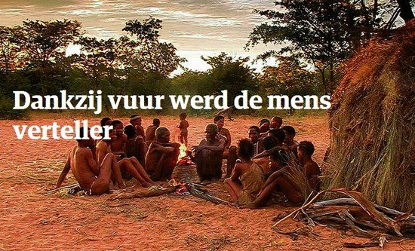

Communiceren werd méér dan alleen informatie overbrengen.

Verhalen zijn zo krachtig omdat ze op een specifieke plek in de hersenen binnenkomen: het limbisch brein.

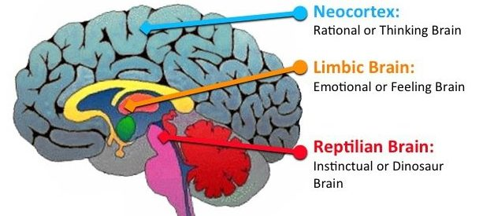

Een verhaal blijft veel beter hangen dan cijfers of feiten omdat de ontvanger zich er emotioneel mee verbindt.

Maar hoe zet je informatie om in een verhaal?
Daarvoor bestaan twee narratieve wetten.

De eerste verhaalwet: de vijf elementen

De vijf elementen van een verhaal

- Een hoofdpersoon (Roodkapje)
- Een wens of verlangen (Het mandje met lekkers moet naar oma, zodat die beter kan worden)
- Een obstakel, iets dat overwonnen moet worden (De wolf!)
- De oplossing (concreet hoe & wat) (De jager redt oma en Roodkapje uit de buik van de wolf)
- Het resultaat (beeldend en concreet) (Wolf verdrinkt, Roodkapje + oma gered, ze leefden nog lang en gelukkig…)

Als je een van deze vijf elementen weglaat, heb je geen verhaal. Dit geldt voor alle verhalen, films, romans, series …

De tweede verhaalwet: elk verhaal heeft een vaste structuur

S W EE P:
Setting
Wat
Emotie & Energie
Punt

Stap 1: de S van Setting
Het grote verschil tussen informatie en een verhaal is dat een verhaal begint met een setting.
Dus show me, laat me iets zien.
Als in het begin van een film, alsof ik erbij aanwezig was.
Ik moet het plaatje meteen voor mijn geestesoog kunnen zien. Ik moet het zien, ruiken, voelen, horen en proeven.

Stap 2: de W van Wat
De volgende stap in het verhaal is om te beschrijven wat er gebeurde.
Ook daarvoor geldt nog steeds: ik moet het voor me kunnen zien.
Kom liever met één voorbeeld mét details, dan tien algemene zinnen zonder een concreet voorbeeld.

Stap 2: de EE van Emotie en Energie
Hier beschrijf je jouw reactie op wat er gebeurde.
Het gaat over de gevoelens en emoties die de gebeurtenis bij je teweegbracht, de gedachtegang die je had, de innerlijke beleving.
Beschrijf wat er door je heen ging en waarom.

Stap 4: de P van Punt
Elk verhaal heeft een soort conclusie: ‘En waarom vertel ik dit nu?’
Oftewel: welk punt wil je maken met dit verhaal? Wat is het inzicht dat je wil dat je lezer/luisteraar uit je verhaal meeneemt?

Maak echt maar één punt. Het mooie en lastige aan een goed verhaal is dat je wel tien verschillende punten zou kunnen maken. Kies er één.
Dat is het sterkst voor je verhaal en het meest krachtig voor je lezer.

Overtuigen of uitnodigen?

Overtuigen: het push-verhaal | Uitnodigen: het pull-verhaal
Zingen is leuk want | Weet je wat ik meemaak in mijn koor?
Argument 1 | Gebeurtenis
Argument 2 | Sfeer, emotie
Argument 3 | Iets te overwinnen, resultaat
(verstandelijk, rationeel brein) | (gevoelsmatig, limbisch brein)
Kom bij ons zingen! | Dáárom zing ik!

Je kunt een verhaal vertellen over je koor, over een bepaald nummer, over het plezier van zingen, over wat zingen bij mensen teweeg kan brengen.

Hoe kunnen we Storytelling inzetten?
- Bij het werven van nieuwe leden (bas, geluidsman)
- Werven van publiek
- Nummers inleiden (zoals Plien doet in Hymne of Ubuntu)
- Uitstraling, mimiek, choreo die het verhalende element van het nummer versterken
- …
- … (Alles waarmee we publiek of andere geïnteresseerden aanspreken op hun gevoel / lymbisch systeem)

Eerste brainstorm bij drie nummers
- Stuff
- Go your own way
- Wanneer gaan we weer naar huis

Wat zie je in deze nummers terug als verhaalelementen (hoofdpersoon, verlangen, obstakel, oplossing, resultaat)?
Wat is de belangrijkste sfeer die we met het nummer willen overbrengen?
Wat is de conclusie van het lied?
Heb je al ideeën hoe we sfeer en conclusie kunnen overbrengen in dit nummer?

